**/08 RM 03724**

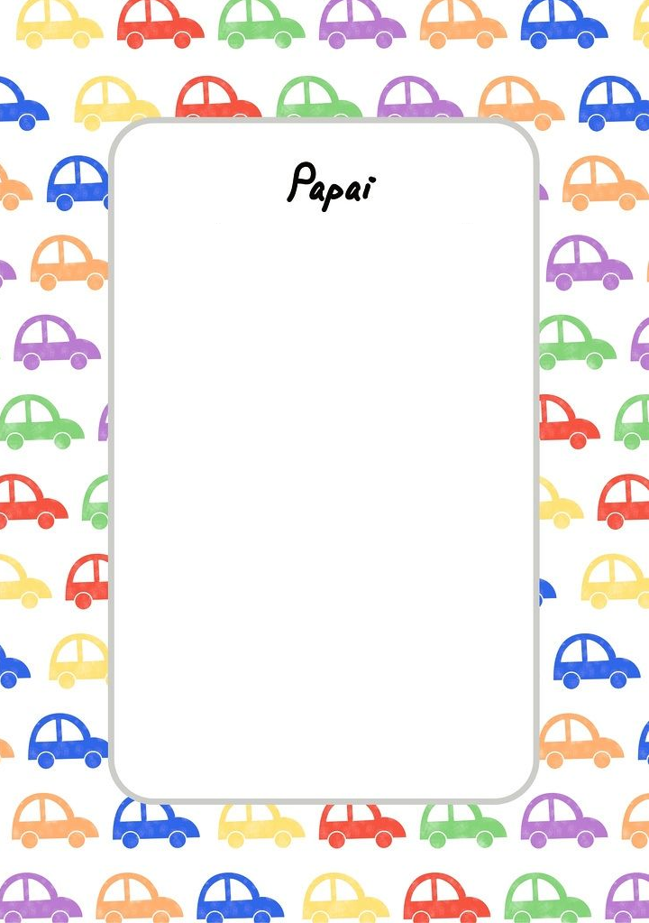

OI PAI ,TUDO BEM ? ESTOU TE ENVIANDO ESTA LINDA MENSAGEM A SEGUIR ...

QUANDO AO MENOS ME ESPERAR VOU ESTAR O SEU LADO TODA VEZ QUE PRECISAR, SOMENTE TE ESCREVO ESTA CARTINHA PARA TE DIZER TE AMO!!! E PARA MIM NÃO EXISTE DIA ESPECIAL PARA EU TE DIZER O QUE EU SITO PELO SENHOR E POR MAIS QUE O SENHOR NÃO ESTEJA AO MEU LADO TODOS OS DIAS PARA EU TE ABRAÇAR EU SEMPRE VOU TE AMAR EU TAMBÉM QUERO DIZER FELIZ DIA DOS PAIS !!!